Муниципальное дошкольное образовательное автономное учреждение "Детский сад комбинированного вида №71 "Лучик" г. Орска.

Консультация для родителей
«Безопасное поведение детей
в зимний период»

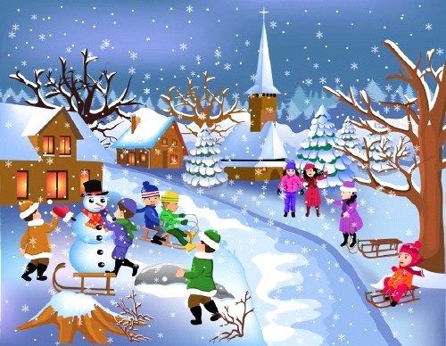
Подготовила :
воспитатель
Поспелова Г.В
Орск
2024 г

Безопасное поведение
детей на прогулке в зимний период
(памятка для родителей)

Зимние прогулки всегда приносят огромную радость детям. Многие дети с осени начинают с нетерпением ждать снега, чтобы покататься на санках, скатиться с горки на ледянке, покидаться снежками и построить снежные башни.
Но зимнее время омрачает радость детей и родителей очень распространенными травмами. Обезопасить себя от неприятных последствий зимних прогулок помогут простые правила.

Одежда для зимней прогулки

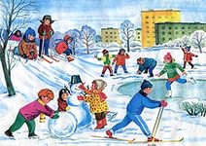

Собираясь на прогулку, заботливых родителей всегда мучает вопрос: как одеть ребенка, чтоб он и не замерз, и не перегрелся? Надо помнить главное: ребенка не надо кутать! Перегрев не лучше, чем охлаждение. Найдите золотую середину! Кроме того, одежда не должна сковывать движения, она должна быть удобной, легкой и теплой одновременно. Зимняя обувь, как и любая другая, должна быть удобной. Даже теплым, но все равно собирающим снег, ботинкам лучше предпочесть сапожки, в которые можно заправить штаны, изолировав от попадания снега. Проследите, чтобы подошвы были рельефными - ребенок меньше будет скользить по снегу и льду. Чтобы застраховаться от потери варежек или перчаток, пришейте к ним резинку.

Зимние забавы и безопасность
У каждой зимней забавы есть и свои особенности, свои правила безопасности.

Катание на лыжах
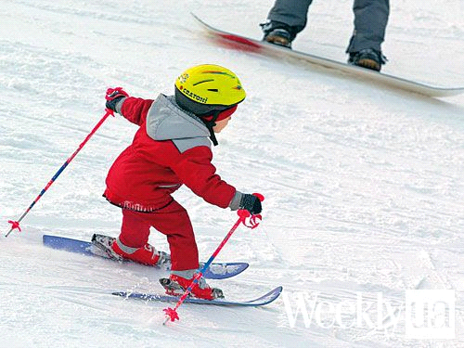

Катание на лыжах - наименее безопасный вид зимних прогулок. Однако, обратите внимание, может быть горка, на которой Вы собираетесь кататься, слишком крутая, ухабистая или леденистая? Постарайтесь исключить все возможные опасные ситуации. Разумеется, кататься следует в парковой зоне, либо за городом, либо в том районе города, где движение автотранспорта отсутствует.
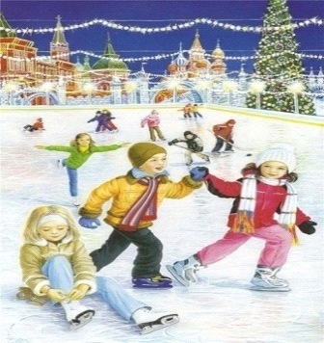
Катание на коньках
В отличие от лыж, занятие коньками сопряжено все же с определенным риском.
Необходимо иметь в виду следующее:
- Катайтесь на коньках на специально оборудованных катках, опасно кататься на открытых водоемах.
- Не ходите на каток в те дни, когда на нем катается много людей. Риск получить серьезную травму в этом случае крайне велик.
- Падения исключить невозможно, поэтому постарайтесь, чтобы ребенок был одет в плотную одежду.
- Не отходите от малыша ни на шаг, чтобы в случае необходимости поддержать его и избежать падений.

Катание на санках, ледянках

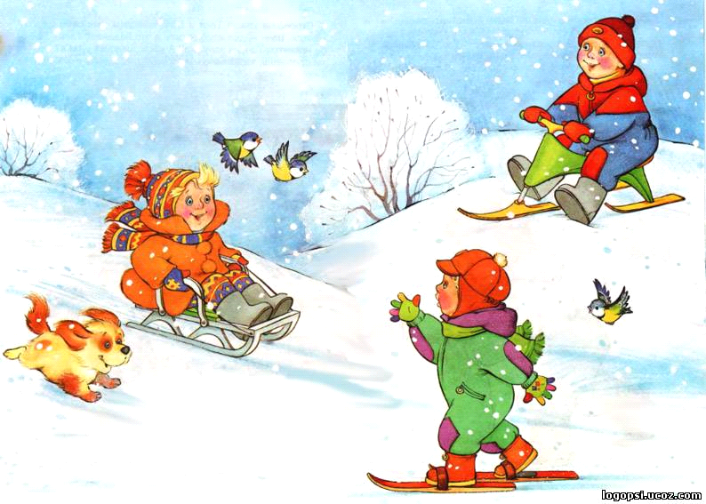

Для прогулки на санках ребенка надо одеть потеплее.
- Прежде чем ребенок сядет на санки, проверьте, нет ли в них неисправностей.
- Кататься на санках с горки нежелательно, лучше на ледянках.
- Объясните ребенку заранее, что на горке надо соблюдать дисциплину и последовательность.
- Вам необходимо самим убедиться в безопасности горки, поэтому перед катанием внимательно изучите местность. Спуск не должен выходить на проезжую часть, а малышей лучше катать с маленьких пологих снежных горок, причём в немноголюдных местах и при отсутствии деревьев, заборов и других препятствий.
- Нельзя разрешать ребенку кататься на санках, лежа на животе, он может повредить зубы или голову.
- Кататься на санках стоя нельзя! Опасно привязывать санки друг к другу.
- Перевозить ребёнка через дорогу можно только в санках, которые толкаются перед собой.

Игры около дома.
Не разрешайте детям играть у дороги. Учите детей, что нельзя выбегать на проезжую часть.
Нежелательно валяться и играть в сугробах, которые находятся, например, под окнами домов или около подъезда, может упасть с крыши снег. И, конечно, не позволяйте прыгать в сугроб с высоты. Неизвестно, что таит в нем пушистый снежок: под свежевыпавшим снегом может быть все что угодно: разбитые бутылки, камень, либо проволока, может там оказаться и мусор, который кто-то не донес до мусорки – да все что угодно!
Объясните детям, что нельзя брать в рот снег, ледяные корочки, сосульки: в них много невидимой для глаз грязи и микробов, которые могут вызвать болезнь.
При игре в снежки расскажите ребенку, что кидаться в лицо нельзя, и вообще кидать нужно не с силой! И не позволяйте детям строить глубокие снежные туннели, которые могут обвалиться!
Опасности, подстерегающие нас зимой
Обратите внимание ребёнка на сосульки и горы снега, свешивающиеся с крыш домов. Расскажите, чем они опасны и почему такие места надо обходить стороной. Объясните ребенку, что ни в коем случае нельзя заходить в огражденные зоны.
Осторожно, гололед!
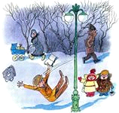
Учите детей, что ходить по обледеневшему тротуару нужно маленькими шажками, наступая на всю подошву. Старайтесь по возможности обходить скользкие места.
Особенно внимательно нужно зимой переходить дорогу - машина на скользкой дороге не сможет остановиться сразу!
Осторожно, мороз!
Сократите или вовсе исключите прогулку с детьми в морозные дни: высока вероятность обморожения.

Зимой на водоеме

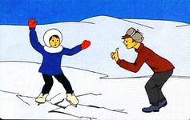

Не выходите с ребенком на заледеневшие водоемы! Если лед провалился - нужно громко звать на помощь и пытаться выбраться, наползая или накатываясь на край! Барахтаться нельзя! Если получилось выбраться, надо отползти или откатиться от края.
Вот основные правила безопасного поведения в зимнее время года, которые следует помнить взрослым и учить детей соблюдать их.
Как и когда обучать детей безопасному поведению?
- «Курс безопасности» для ребёнка лучше начинать как можно раньше: всё, что мы познаём в раннем детстве, остаётся в нашей памяти на всю жизнь;
- Регулярно проводите беседы, но без нотаций и бесконечных наставлений;
- Очень важно, чтобы ребенок понял, почему нужно строго выполнять правила безопасности.
- Ребёнок должен чётко усвоить, чего нельзя делать никогда.
- Будьте для ребёнка образцом – не делайте для себя исключений.
- Лучше ребёнку важную информацию предоставить в форме символов и образов, что отлично действует на подсознание.
- Для обучения безопасности используйте все «подручные средства»: сказки, стихи, иллюстрации, мультфильмы; всякие, удобные для обучения, случаи, примеры из жизни.
Уважаемые родители! Помните о том, что формирование сознательного поведения – процесс длительный. Это сегодня ребенок всюду ходит за ручку с мамой, гуляет во дворе под присмотром взрослых, а завтра он станет самостоятельным. Многое зависит от вас.
Обучение, старание поможет им избежать многих опасных детских неприятностей.

